Individual Project Report:
- Introduction
Daten:
- Züri wie neu Comma Separated Values (.csv) im EPSG: 2056
- Statistische Quartiere Geopackage (.gpkg) im EPSG: 2056
Welche Datum behalten:
- REQUESTED_DATETIME
- UPDATED_DATETIME
- SERVICE_CODE behalten und SERVICE_NAME nicht, da e sgenau das selbe aussagt
- Service_request_id als index gesetzt, da es ein unique value war und es weniger verwirrend sein sollte al ein ranodm index ab 0
  - Problem. Beimspeicher von CSv, index = True zuerts snicht gehabt und beim laden in neuem notebook, muss man den index explizit wieder angeben.
Forschungsfrage: Welche räumlichen und zeitlichen Muster ergeben sich aus den Schadensmeldungen auf zueri wie neu?

- Workflow and Implementation
- Habe den spatila join gemacht, aber erst dann ebrmekrt das ich das dataset gar nicht angeshcaut habe, dh musste nochmals zurück vor dem join und wahrscheinlich auch das polgyon dataset cleanen
- Habe realisiert, dass ich zeurst das punkt dataset reingeladen habe von den 34 kreisen, danach habe ich den richtigen layer reingeladen und mit dme den spatial join gemacht
  - Cleanen der Namen und droppen der unnötigen Colums?
  - 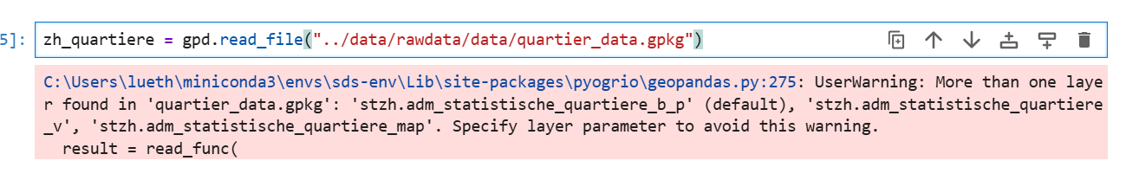
- Results

- Challenge and Reflection

- Repository Link and AI Satement
Repository Link: ripy250/project_ri: Pyhton SDS210 Assesment Repository Riana Lüthi
AI Statement:

